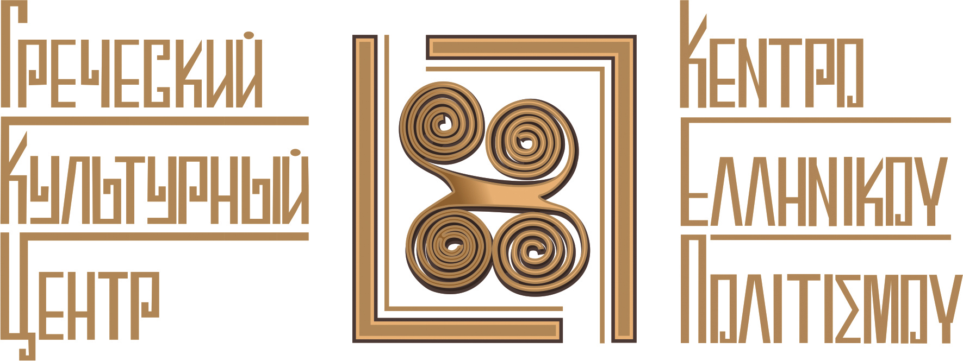
Москва, 29 марта 2017

Уважаемые друзья!

Ушел из жизни экс-префект Святой Горы Афон – Константинос Папулидис

Греческий Культурный Центр (Г.К.Ц.) с прискорбием сообщает, что 24 марта 2017 г. перестало биться сердце видного деятеля Центра греко-российских исторических исследований (КЕРИЕ), доктора богословия Константиноса Папулидиса.

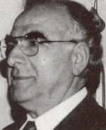

Константинос Папулидис был продуктивным писателем, внесшим огромный вклад в исследование и продвижение греко-российской истории в Греции и России, а также среди широкой международной научной общественности. Он был научным сотрудником и заместителем директора Центра балканских исследований, а также гражданским губернатором Святой Горы Афон. Однако, самым главным является то, что Константинос считался ведущим греческим исследователем российских архивов.
Долгие годы Константинос Папулидис связывал Грецию с выдающимися эллинистами и историками России, выступая в роли организатора и принимая участие во многих научных греко-русских встречах, заседаниях, конференциях и симпозиумах, которые проходили в Греции и России. Был соавтором, а также издателем большого колличества книг (напр. Межвременные отношения Греции-России (9-20 века), Греки Санкт-Петербурга, Вклад Греков в образовательные уставы России (16-19 вв.) и т.д.) и статей, которые посвящены греко-российским церковным, историческим, филологическим, культурным и политическим связям. В особенности, его книга Греки Одессы (издательство «Братья Кириакидис», г. Салоники, 1999) в 2000 г. была награждена Афинской Академией. Вклад Константиноса Папулидиса колоссален.
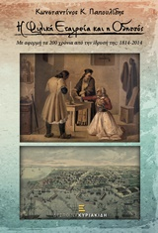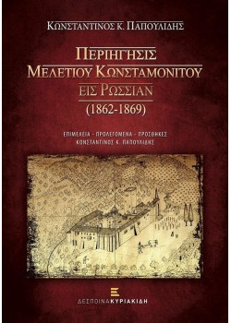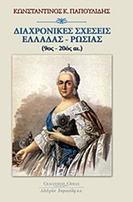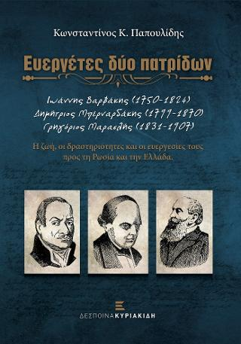
Прощание с Константиносом Папулидисом состоялось в среду 29 марта 2017 г. в 15-30 в храме, расположенном на кладбище Воскрешение Господня.

Выражаем искренние соболезнования родным и близким, всем, кт о знал и ценил его вклад. Его уход оставляет невосполнимую утруту.

Вечная ему память!

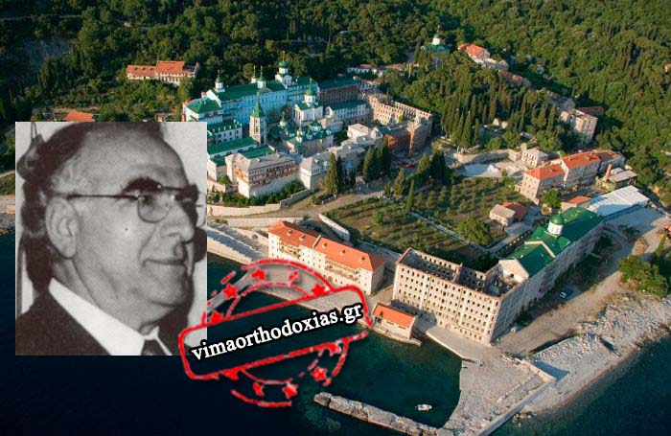

Μόσχα, 29 Μαρτίου 2017

Αγαπητοί φίλοι!

Απεβίωσε ο πρώην διοικητής του Αγίου Όρους Κωνσταντίνος Παπουλίδης

Με λύπη ανακοινώνουμε ότι στις 24 Μαρτίου 2017 έφυγε για το τελευταίο ταξίδι της ζωής του ο διακεκριμένος Έλληνας, ιστορικός, μέλος του Κέντρου Ελληνορωσικών Ερευνών (ΚΕΡΙΕ), Επικ. Καθηγητής Κωνσταντίνος Παπουλίδης.
Ο Κωνσταντίνος Παπουλίδης υπήρξε πολυγραφότατος, με μεγάλη και σημαντική προσφορά στην έρευνα και ανάδειξη της Ελληνο-Ρωσικής ιστορίας στην Ελλάδα, στη Ρωσία και στην ευρύτερη διεθνή επιστημονική κοινότητα. Υπήρξε επιστημονικός συνεργάτης και Υποδιευθυντής του Ιδρύματος Μελετών Χερσονήσου του Αίμου και Πολιτικός Διοικητής του Αγίου Όρους. Το πιο σημαντικό είναι ότι υπήρξε ίσως ο μεγαλύτερος Έλληνας ερευνητής των Ρωσικών Αρχείων.
Ρωσομαθής, συνέδεσε για πολλά χρόνια την Ελλάδα με τους μεγαλύτερους Ρώσους ελληνιστές ιστορικούς, συνδιοργανώνοντας και συμμετέχοντας σε πλήθος επιστημονικών ελληνο-ρωσικών συναντήσεων, Ημερίδων, Συμποσίων και Συνεδρίων στην Ελλάδα και στη Ρωσία. Έχει συγγράψει και εκδώσει μεγάλο αριθμό βιβλίων (π.χ. Διαχρονικές σχέσεις Ελλάδας-Ρωσίας (9^{ος}-20^{ος} αι.), Οι Έλληνες της Αγίας Πετρούπολης, Η συμβολή των Ελλήνων στους εκπαιδευτικούς θεσμούς της Ρωσίας (16^{ος} – 19^{ος} αι.) κ.ά.) και άρθρων που αναφέρονται στις ελληνορωσικές εκκλησιαστικές, ιστορικές, φιλολογικές, πολιτιστικές και πολιτικές σχέσεις. Ειδικότερα, το βιβλίο του Οι Έλληνες της Οδησσού, Θεσσαλονίκη, Αφοί Κυριακίδη, 1999, βραβεύτηκε από την Ακαδημία Αθηνών (2000). Η προσφορά του είναι πολύτιμη.

Η κηδεία του τελέστηκε σήμερα, Τετάρτη, στις 29 Μαρτίου 2017, στα Κοιμητήρια της Αναστάσεως του Κυρίου, η νεκρώσιμος ακολουθία άρχισε στις 15.30 μμ. στο ναό των Κοιμητηρίων.
Εκφράζουμε τα βαθειά μας συλλυπητήρια στους συγγενείς του, σε όλους όσους τον γνώριζαν και τον αγαπούσαν. Το κενό που αφήνει πίσω του είναι αναπλήρωτο.
Αιωνία του η μνήμη!

